长海县2012~2013学年度第一学期期末质量检测
八 年 级 地 理
题号 | 一 | 二 | 三 | 四 | 总分
得分
本试卷共4页，26道小题。总分100分。考试时间60分钟。开卷考试。
一、填空题（本题共5小题，每空1分，共10分）
1.我国疆域辽阔，陆地面积约 平方千米，位居世界第 位。
2.目前，我国共有 个省级行政单位，包括 个省，5个自治区，4个直辖市和2个特别行政区。
3.有关土地资源的一项基本国策是 ， 。
4.我国长度最长、流域面积最广的河流是 ；海拔最高的高原是 。
5.我国共有 个民族，各民族的分布具有 的特点。
二、选择题（请将正确答案填在题后括号中，本题共15小题，每小题1分，共30分）
6．我国领土大部分位于 （ ）
A．热带 B．北温带 C．低纬度地区 D．高纬度地区
7．当乌苏里江畔的人们迎来新一天的第一缕曙光时，新疆喀什的天空 （ ）
A．烈日当头 B．满天星斗 C．天色微明 D．一片晚霞
8．我国的领海是指从海岸基线向海上延伸到 （ ）
A．20海里 B．120海里 C．12海里 D．200海里
9．属于我国内海的是 （ ）
A．渤海 B．黄海 C．东海 D．南海
10．我国三级行政区划指的是 （ ）
A．省、县、乡 B．省、地、市 C．自治区、直辖市 D．国家、省、首都
11. 我国人口最突出的特点是 （ ）
A．人口基数大，人口增长快 B．人口基数小，人口增长快
C．人口基数大，人口增长慢 D．人口基数小，人口增长慢
12．下列地形区与其特征搭配正确的是 （ ）
A．黄土高原—地面平坦，一望无际，水草丰茂 B．云贵高原—牧草如茵，冰川广布
C．内蒙古高原—“风吹草低见牛羊” D．青藏高原—农田多为重重叠叠的梯田
13．由于夏季风不稳定，我国易出现的灾情是 （ ）
A．寒潮 B．台风 C．水旱灾害 D．泥石流
14．我国内流河大多分布在 （ ）
A．东南沿海地区 B．东部季风区内 C．西部非季风区内 D．黄河和长江流域
15．长江素有“水能宝库”之称。长江丰富的水能资源主要集中在 （ ）
A．上游河段 B．中、上游河段 C．中游河段 D．中、下游河段
16．下列河流中没有结冰现象的是 （ ）
A．黑龙江 B．辽河 C．黄河 D． 珠江
17．关于我国土地资源的叙述，正确的是 （ ）
A．土地类型单一 B．各种土地类型结构比较合理
C．后备的土地充足 D．耕地只占全国国土面积的一成左右
18．解决我国水资源季节分配不均的主要途径是 （ ）
A．种草种树 B．节约用水 C．修建水库 D．跨流域调水
19．下列铁路线中属于我国东西铁路干线的是 （ ） A．京广线 B．宝成线 C. 陇海--兰新线 D．京沪线
20．能够为人类提供粮食的农业部门是 ( )
A．种植业 B．渔业 C．林业 D．畜牧业

三、匹配题（本题共2小题，共10分）

21．请将图中省级行政区的轮廓图与其对应的简称连线（5分）
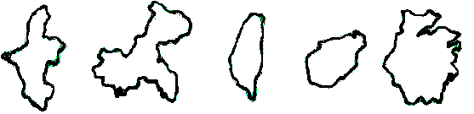
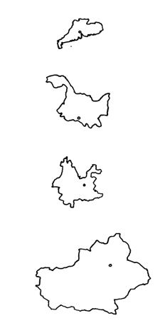

黑 滇 新 粤 台

22. 把自然资源与所属类别连接起来。（5分）

①太阳能 ② 煤炭 ③ 铁矿 ④ 铜矿 ⑤ 风能

A 可再生资源 B 非可再生资源

四、读图、填图综合分析题（本题4小题，共50分）
23.读“我国地形的阶梯分界线示意图”，完成下列要求（20分）
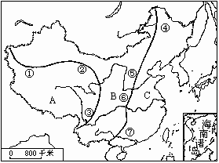
（1）写出图中字母所代表的地理事物名称：
A 高原，B 盆地，
（2）山脉①②③是第一阶梯和第二阶梯的分界线，其中山脉①是_______山，它北侧的地形区为_________。
（3）山脉④⑤⑥⑦是第二三阶梯的分界线，它们的走向均为____________走向；其中山脉④为___________，它东侧的地形区为_________。
（4）我国地势分布的特点是 。
（5）我国农作物的分布以B线为界分为东部和西部，B线是 毫米等降水量线。西部天然草场广布,以 业为主。
24.根据图中五个城市的位置和表格中相应的气候资料，完成下列要求 （13分）
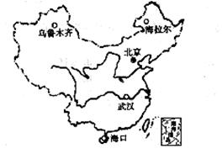
城  市 | 1月平均气温（℃） | 7月平均 气温（℃） | 年降水量 （mm）
A | 2.8 | 29 | 1260.1
B | 17.1 | 28.4 | 1689.6
C | -15.2 | 25.7 | 194.6
D | -4.7 | 26 | 682.9
E | -27.3 | 19.4 | 339.8

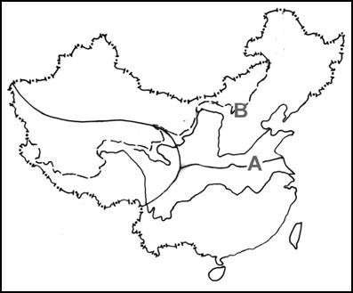

（1）A城市的气温年较差是 。
（2）通过阅读表格中的气候资料，从1月平均气温可以看出，位于秦岭-淮河以南的城市是 、 ；从7月平均气温可以看出，位于我国最北端的城市是 ；从年降水量上看，气候最干旱的城市是 。（填字母）
（3）表中字母所代表的北京城市的是 。
（4）从以上资料可以得知：我国夏季气温的分布特点是 。
- 我国年降水量分布总趋势是 。
（6）东部以A线为界，把我国的种植业区分为北方旱作区和南方水田区，此界线也大致与我国1月份 ℃等温线。在A线以北的主要糖料作物是 ，该农作物生产区域的作物熟制一般为 。造成我国南北方农业分布差异的主要因素是__________条件的差异。从地形上看，我国以种植业为主的地区主要分布在 （地形）地区。
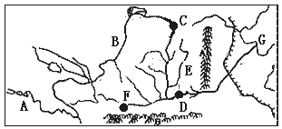
25．读黄河图，完成下列要求（8分）
（1）黄河发源于青藏高原上的A_________山， 注入G____________海；
（2）黄河上、中游的分点C为__________，中、 下游的分点为D___________；（填城市名）
（3）C、D之间的黄河中游，主要流经 ____________高原；较大的支流E为 _______河,F为____ _河；该高原是我国水土流失最严重的地区之一，所流失的水土 很大部分沉积黄河下游河床，形成举世瞩目的“__________ ”。
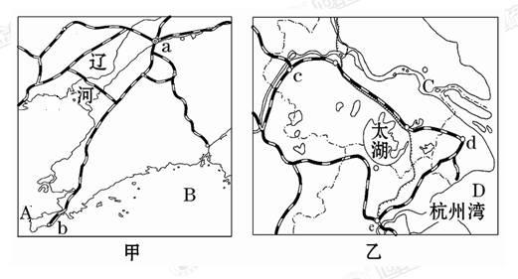
26. 读甲、乙两工业基地图，回答下列问题。（9分）

（1）工业基地：甲 工业基地，乙 工业基地。
（2）水域：A ； B ；
（3）工业城市：a ；d ；
（4）a城市一批钢材运往d城市，请依次写出便捷的铁路运输路线。
（5）我国工业分布不均，从整体看呈现沿_______、沿_______、沿______线分布的特点。

